
Facultad de Ingeniería
Escuela de Ingeniería en Computación
Asignatura: Desarrollo de Aplicaciones Web
Ciclo / Grupo: 01– 2026 / 01T

Tarea Aplicada 02

Facilitador: Ing. Aida Quintanilla
Elaborado por:
Concepción Getsemaní Miranda Cuéllar MC250288
Bryan Ernesto Anaya Brizuela AB250136

Fecha de Entrega: Miércoles 22 de Abril del 2026

Ejercicio 01: Realice una aplicación web que el usuario al introducir su Nombre, edad y el sexo, le indique si puede jubilarse.
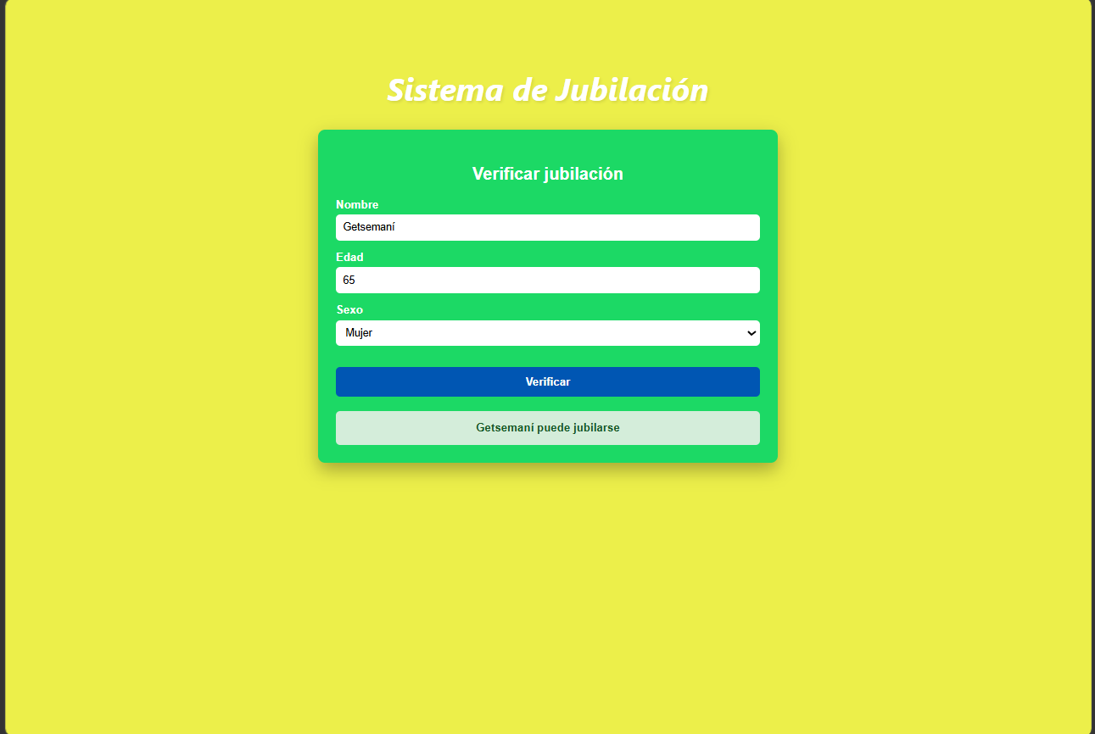
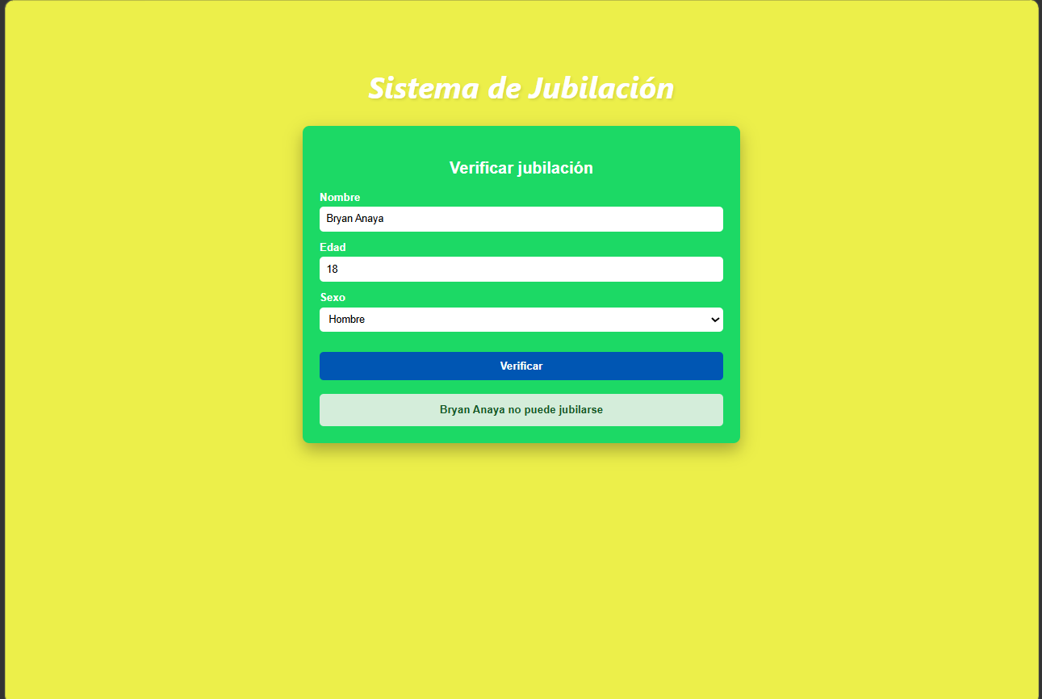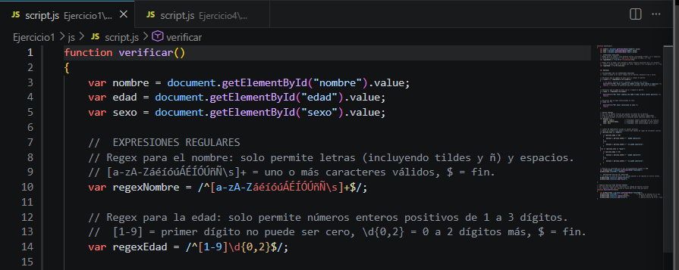

Ejercicio 02: Realizar una aplicación web de una Rockola que muestre un listado de 20 canciones de diferentes géneros.

Ejercicio 03: Realizar una aplicación web para un cine que muestre información de 3 películas en ventanas movibles.
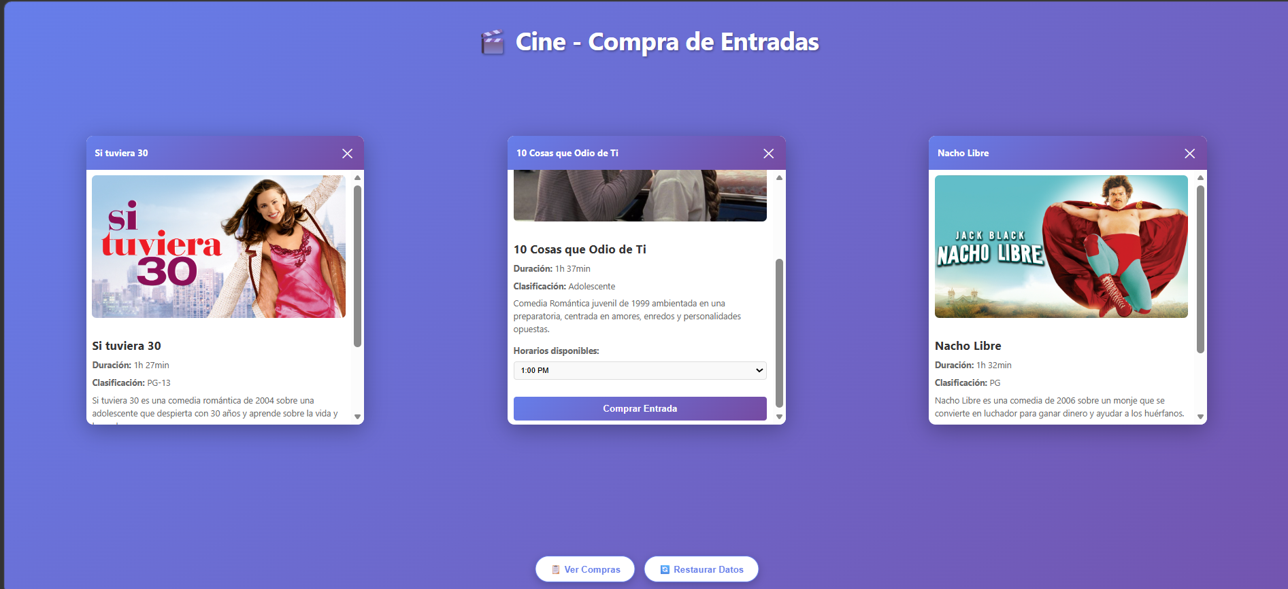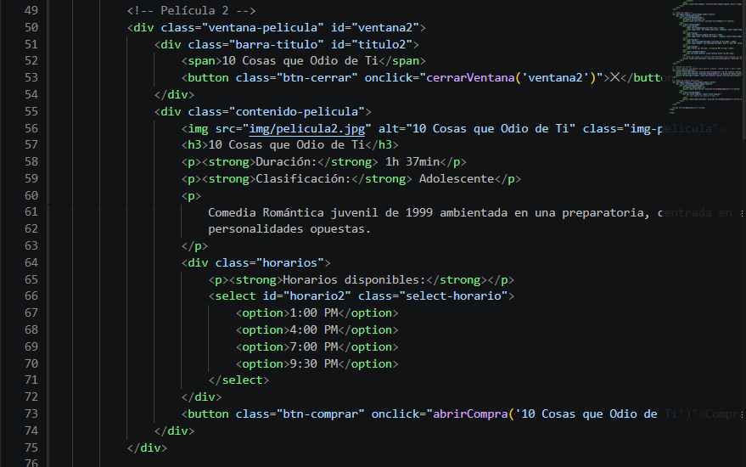
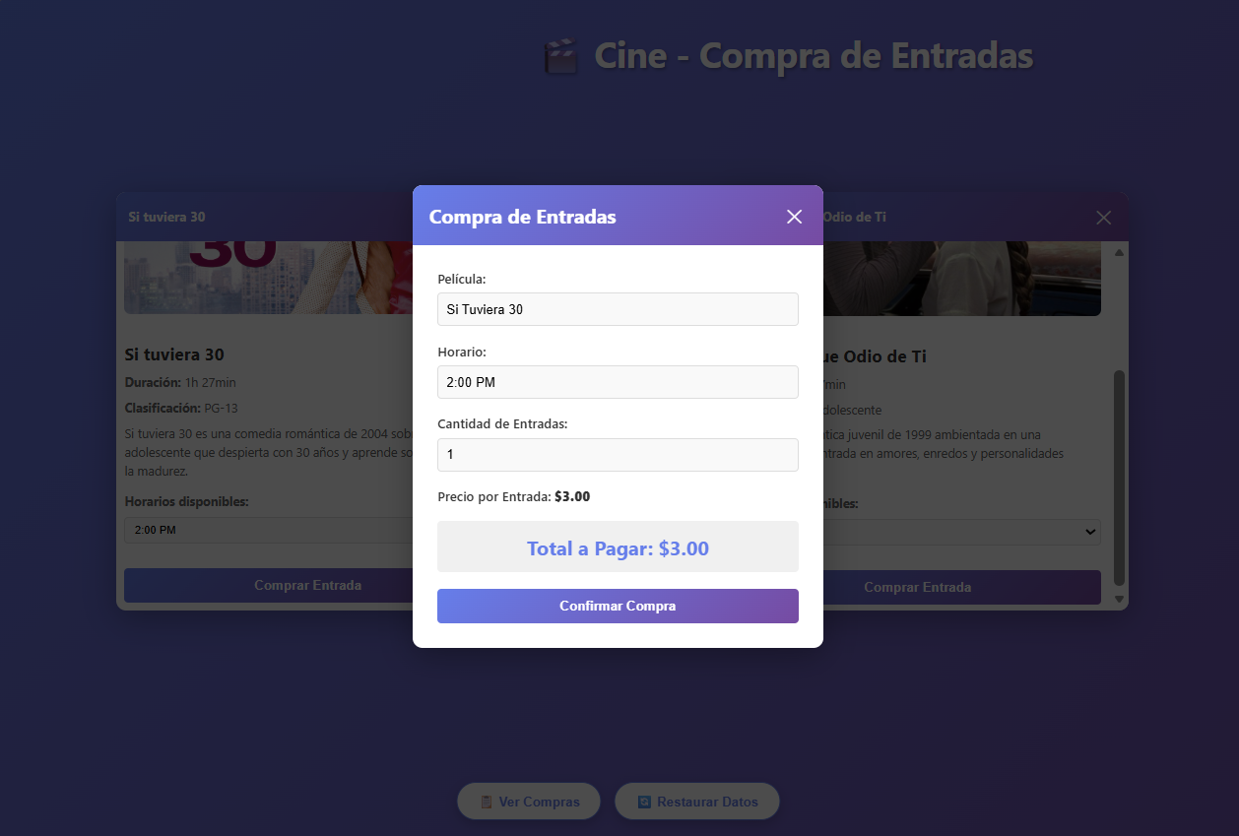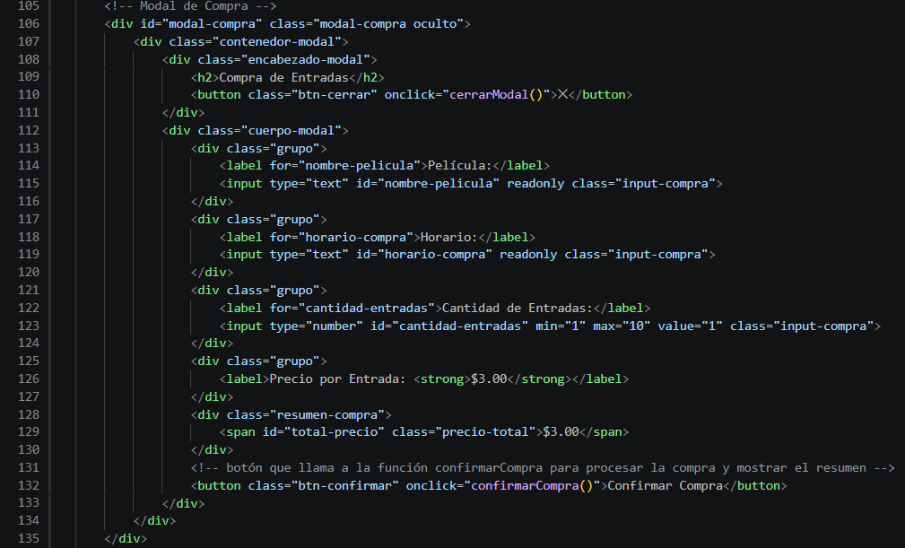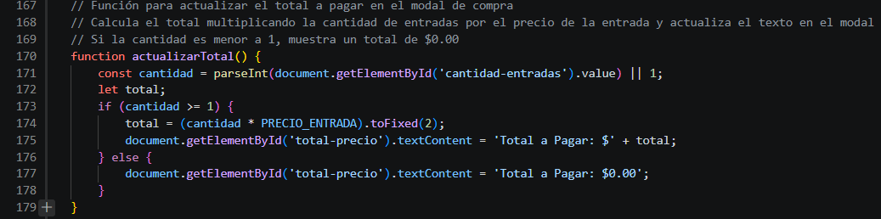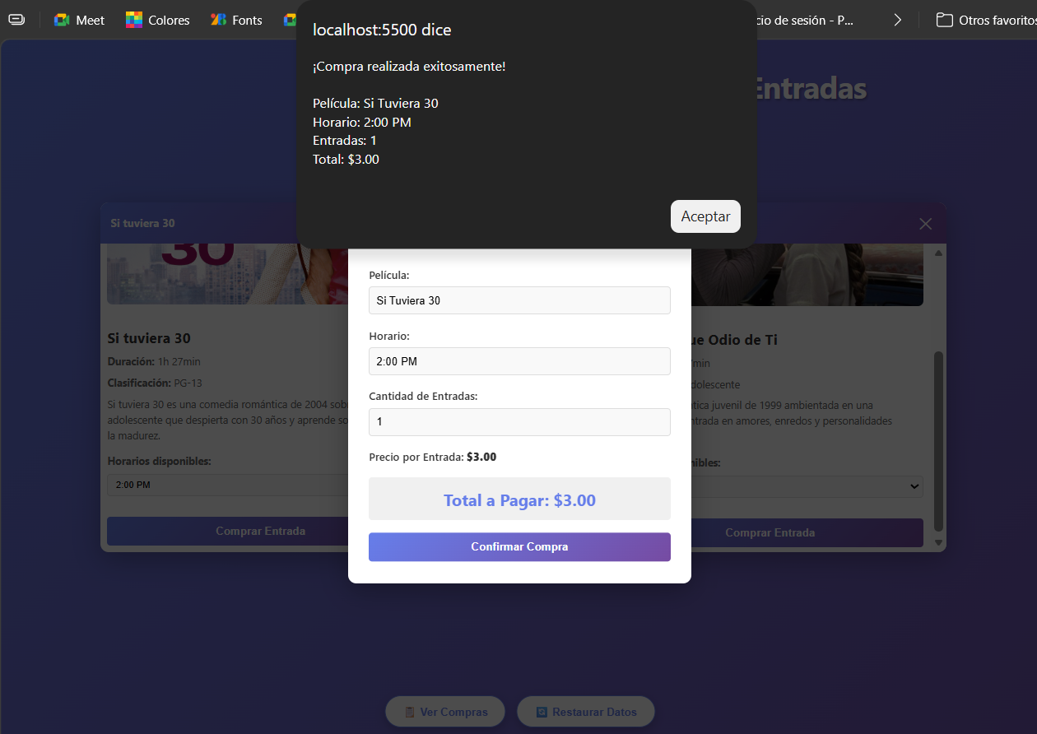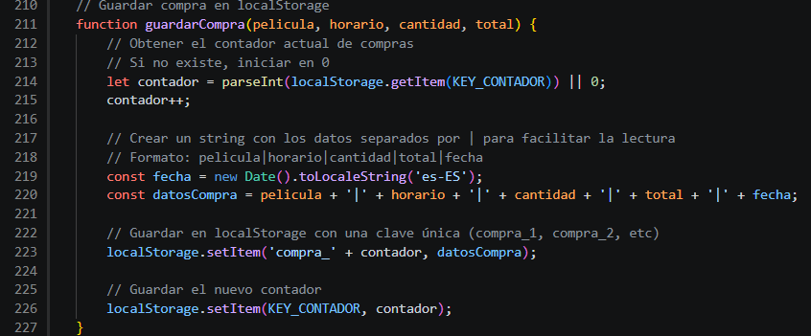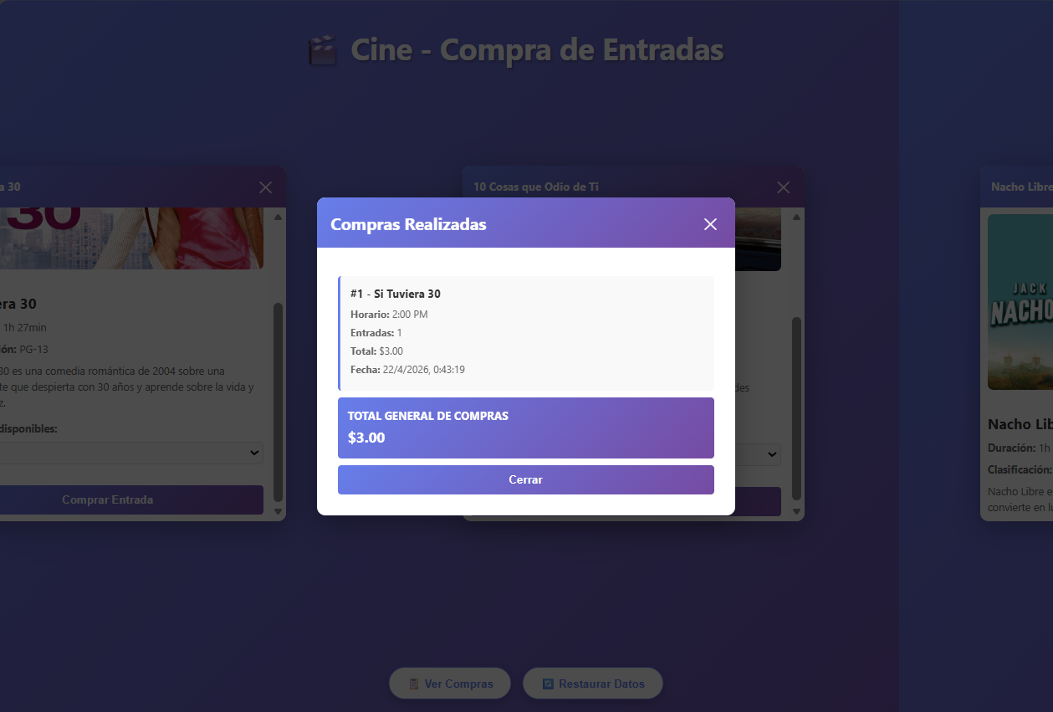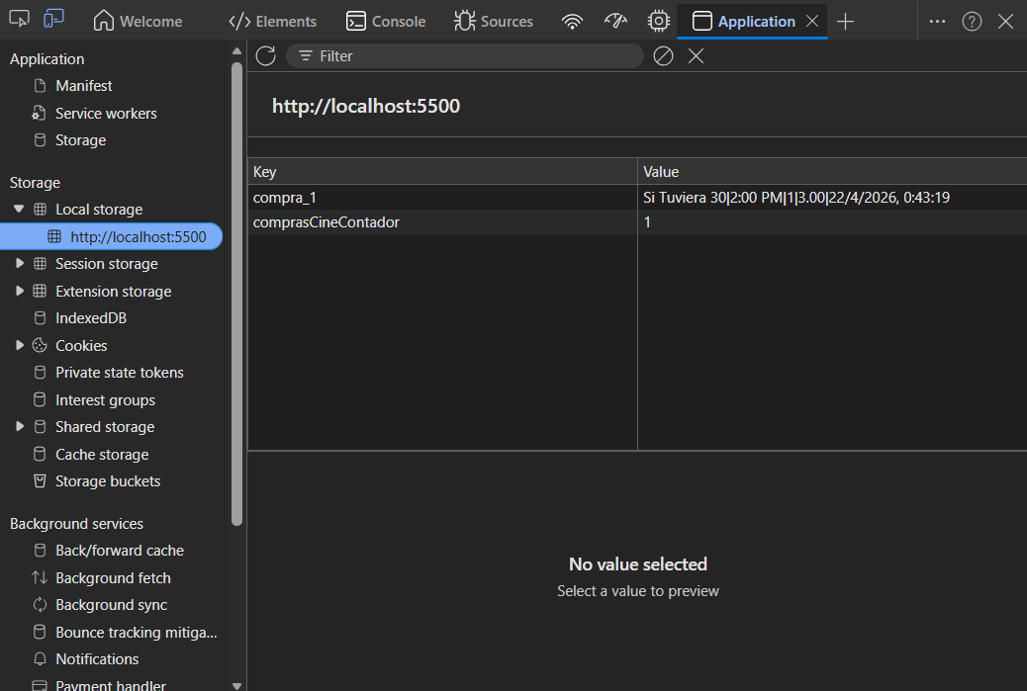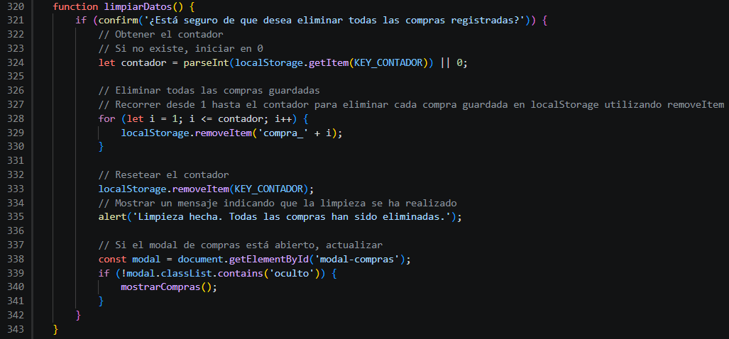

Ejercicio 04: Conversión de longitudes agregando expresiones regulares y con botón de restaurar datos.
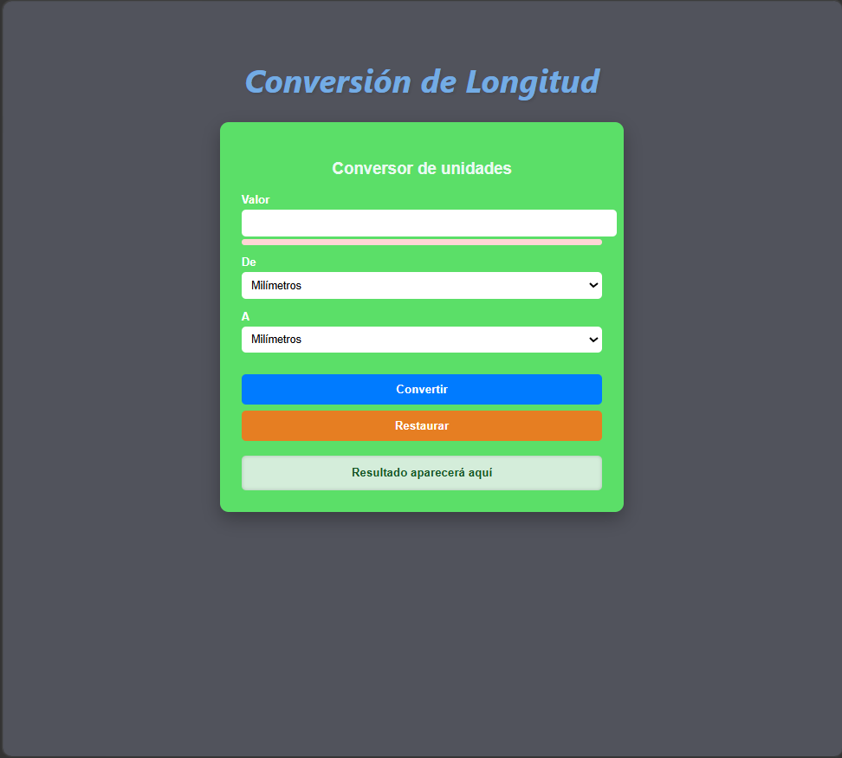

Enlaces para archivos:

Github: https://github.com/Bry-07/Tarea_Aplicada02_DAW
Drive: https://drive.google.com/drive/folders/1wdIAWp7eBsJvaZrc2rUMZKZ-0M9i5ox2?usp=sharing

